

《Python编程与科学计算》
实验指导书

学 院： 智能科技学院
编 制 人： 黎润霖

教务处制

课程信息卡
课程代码 | 12331007
课程名称 | 中文名：Python编程与科学计算
 | 英文名：Python Programming and Scientific Computation
课程类别 | 专业核心课 |  | 课程类别 | 专业核心课
实验课类型 | 课内实验
课程总学分 | 3.5 | 课程总学时 | 56 | 实验学时 | 24
实验场地 | 计算机机房 |  | 场地类型 | 校内
面向专业 | 计算机科学与技术 |  | 面向专业  学生层次 | 本科
开课学期 | 第6学期
开课学院 | 智能科技学院 |  | 课程教研室 | 计算机科学与技术教研室
课程负责人 | 黎润霖 |  | 团队成员 | 姚明菊、刘瑞、刘亮侠、范霖潞、樊相奎、穆楠
审定人 | 郭涛 |  | 编写日期 | 2025年8月1日

前言

《Python编程与科学计算》课程是我院计算机科学与技术专业学生的必修课。本课程涵盖了python的多个方面，主要包括：python安装、python基础知识、字符串、列表、集合、元组和字典等基础数据类型、函数、面向对象、爬虫和框架、python常用内置模块和外置模块、Numpy、Pandas数据分析清晰基础以及数据可视化。通过学习这些内容，学生将能够掌握全面地了解python语言基础，了解数据分析的原理和方法，并能够进行数据分析、数据可视化开发。
通过本课程的学习，学生能够较全面地了解python语言基础，了解通过python进行开发的基本理论和基本方法，初步具备使用python语言编程解决实际工作中，数据分析和数据可视化等问题的能力；通过示范项目，使学生经历完整的开发过程，培养学生全面理解和运用python语言开发轻量级应用软件的能力。
1．掌握Python的安装、Python语言的内置数据类型及基本用法；
2．理解Python各类运算符的功能、面向对象的属性、方法、继承与多态；
3．掌握内置模块的使用；
4．掌握Numpy模块、Pandas模块的基本功能；
5. 理解Pandas、Matplotlib、Pyplot绘图方法；
6．理解文件操作的方法与Urlib库进行爬虫；
7. 学生具备使用Python语法编写程序的能力，使用Numpy和Pandas进行数据分析的能力；
8．学生具备使用Pandas、Matplotlib、Pyplot进行数据可视化的能力；
9. 学生通过课程的学习和实验的完成，培养独立分析问题、解决问题的能力，养成良好的编程习惯。学生通过分组完成任务和讨论，培养团队精神和协作能力。

目录
X
实验项目一 阶梯电价计算电费 1
实验项目二 编写程序模拟士兵突击任务 5
实验项目三 词云展示2022年政府工作报告关键词 9
实验项目四 爬取酷狗音乐TOP500歌曲信息，并存储到文本文件里 12
实验项目五 清洗和预处理学生食堂消费数据 18
实验项目六 学生食堂消费数据可视化 23

实验项目一 阶梯电价计算电费

一、实验目的
通过该案例的训练，熟悉Python运算符、流程控制的用法，掌握Python的多分支选择结构、选择嵌套、循环结构、循环控制等常用流程控制的基本操作和应用场景，培养实际动手能力和

二、实验环境及配置要求
1.硬件环境：
（1）CPU：i5
（2）内存：4G
（3）硬盘：80G
2.软件环境：
（1）操作系统：Windows 10或者Mac IOS
（2）软件IDE：PyCharm或者Jupter Notebook

三、实验要求
1. 正确读取用户输入，并转为数字。
2. 计算阶梯电费。
3. 输出正确结果。

四、实验内容
（1）让用户输入一个数字，如果该数字不在1-12月之间，则循环让用户重新输入，直到输入了有效的月份，使用break退出循环。代码如下：
# 输入有效的月份
while(True):
month=int(input("请选择当前的月份(1-12)："))
if month >= 1 and month <= 12:
break
else:
continue
（2）让用户输入当月用电总度数，如果该数字小于0，则循环让用户重新输入，直到输入了有效的用电度数，使用break退出循环。代码如下：
# 输入有效的度数
while(True):
sumDegrees=float(input("请输入您当月所使用的用电度数："))
if sumDegrees >= 0:
break
else:
continue
（3）判断用户输入的月份是夏季还是非夏季，作为嵌套选择结构中外层选择结构的if表达式。in后面的表达式是一个列表对象。代码如下：
# 输入有效的度数
if month in[1,2,3,4,11,12]:
……
else:
……
（4）如果当前月份是非夏季，则if month in[1,2,3,4,11,12]为真，进入if 表达式下的内层选择结构，内层是一个多分支选择结构，判断用电总度数所在的区间，从而计算出每一档的用电量，最后求出总电费。总电费eleCharge定义在程序的最开始位置，是一个全局变量，程序内部共同使用一个总电费变量。代码如下：
if sumDegrees <= 200:
eleCharge = unitPrice * sumDegrees
elif sumDegrees > 200 and sumDegrees <= 400 :
d1 = 200 * unitPrice
d2 = (sumDegrees - 200) * (unitPrice + 0.08)
eleCharge = d1 + d2
else:
d1 = 200 * unitPrice
d2 = 200 * (unitPrice + 0.08)
d3 = (sumDegrees - 400) * (unitPrice + 0.5)
eleCharge = d1 + d2 + d3
（5）如果当前月份是夏季，则else为真，进入else下面的内层选择结构，内层也是一个多分支选择结构，同样也是判断用电总度数所在的区间，从而计算出每一档的用电量，最后求出总电费。代码如下：
if sumDegrees <= 200:
eleCharge = unitPrice * sumDegrees
elif sumDegrees > 200 and sumDegrees <= 500:
d1 = 200 * unitPrice
d2 = (sumDegrees - 200) * (unitPrice + 0.05)
eleCharge = d1 + d2
else:
d1 = 200 * unitPrice
d2 = 300 * (unitPrice + 0.05)
d3 = (sumDegrees - 500) * (unitPrice + 0.3)
eleCharge = d1 + d2 + d3
（6）【编码】
编写程序，代码如下：
# 阶梯电价计算电费

unitPrice=0.56 #基础电价
eleCharge=0 #每月应缴电费

# 输入有效的月份
while(True):
month=int(input("请选择当前的月份(1-12)："))
if month >= 1 and month <= 12:
break
else:
continue

# 输入有效的度数
while(True):
sumDegrees=float(input("请输入您当月所使用的用电度数："))
if sumDegrees >= 0:
break
else:
continue

if month in[1,2,3,4,11,12]: # 如果当前是非夏季
if sumDegrees <= 200:
eleCharge = unitPrice * sumDegrees
elif sumDegrees > 200 and sumDegrees <= 400:
d1 = 200 * unitPrice
d2 = (sumDegrees - 200) * (unitPrice + 0.08)
eleCharge = d1 + d2
else:
d1 = 200 * unitPrice
d2 = 200 * (unitPrice + 0.08)
d3 = (sumDegrees - 400) * (unitPrice + 0.5)
eleCharge = d1 + d2 + d3
else: # 如果当前是夏季
if sumDegrees <= 200:
eleCharge = unitPrice * sumDegrees
elif sumDegrees > 200 and sumDegrees <= 500:
d1 = 200 * unitPrice
d2 = (sumDegrees - 200) * (unitPrice + 0.05)
eleCharge = d1 + d2
else:
d1 = 200 * unitPrice
d2 = 300 * (unitPrice + 0.05)
d3 = (sumDegrees - 500) * (unitPrice + 0.3)
eleCharge = d1 + d2 + d3
print("您%d月所使用电量的电费为%.2lf元"%(month,eleCharge))
代码执行结果如图所示。
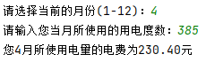

五、学时数：2学时

六、成绩评定标准
1. 实验过程与结果记录，实验结果分析应实事求是按照实验过程的具体操作、实验观察的现象以及记录的数据或图像撰写，对实验结果进行适当的分析。
2. 按百分制给分。实验成绩等级分为（90－100分）优，（80－89分）良，(70-79分)中，（60－69分）及格，（59分及以下）不及格。成绩标准如下：
（1）优秀(90～100)
① 能正确实现阶梯电价计算逻辑，区间判断准确，结果输出正确且格式规范；
② 输入校验完整（月份与用电量范围判断合理），流程控制结构清晰，无明显冗余；
③ 代码命名与注释较规范，可读性好，能主动分析边界情况并给出解释；
④ 实验报告内容完整，过程记录清楚，结果分析到位，有总结与体会。
（2）良(80～89)
① 主要计算逻辑正确，能得到正确结果，但对边界值处理或输出细节存在小瑕疵；
② 输入校验基本到位，流程控制能完成任务，但结构不够简洁或规范性一般；
③ 代码可运行且可读，注释与变量命名较为合理；
④ 实验报告较完整，能说明实现思路并做出基本分析。
（3）中(70～79)
① 能完成基本功能，但存在部分分支遗漏、边界处理不严谨或输出不够规范；
② 程序可运行但结构较混乱，存在重复判断或可读性较差的问题；
③ 在教师提示下能定位并修正部分问题，能给出基本解释；
④ 实验报告较完整，但分析较浅，更多为现象描述。
（4）及格(60～69)
① 仅实现部分功能（如仅覆盖部分区间或部分月份判断），或结果偶有错误；
② 输入校验不完整，程序稳定性一般，但能体现基本编程思路；
③ 实验报告基本符合要求，但过程记录不够清晰，分析较简单。
（5）不及格(59分及以下)
① 未按要求完成实验任务，核心计算逻辑错误或程序无法正确运行；
② 输入处理与流程控制存在明显问题，无法得到有效结果或结果与要求不符；
③ 实验报告内容不完整、条理不清，过程记录缺失，缺少分析与总结。

实验项目二 编写程序模拟士兵突击任务

一、实验目的
1. 通过该案例的训练，熟悉Python中面向对象的封装、继承、多态等概念及语法知识, 掌握实际应用中使用封装、继承等实现代码的重用和扩展，培养抽象表达能力，分析问题、解决问题能力及实际动手能力。
2. 在编程的同时，深刻理解“不放弃,不抛弃!”的精神。

二、实验环境及配置要求
1.硬件环境：
（1）CPU：i5
（2）内存：4G
（3）硬盘：80G
2.软件环境：
（1）操作系统：Windows 10
（2）软件IDE：PyCharm或者Jupter Notebook

三、实验要求
1. 封装设计一枪类武器Gun，主要描述枪类的属性如名称和子弹数量以及枪支的功能装填子弹和射击功能。
2. 封装设计一新式枪类武器G95，继承自Gun类，添加新的夜视功能，并改进原有射击功能。
3. 封装设计一士兵Soldier类，主要描述士兵的属性如姓名以及装配武器和冲锋射击功能。
4. 编写主程序，初始化一士兵，模拟装备上不同武器时冲锋射击的效果。

四、实验内容

1. 设计一Gun类代表枪类武器。
2. 添加model和buttet_count代表枪的两个属性：枪的名称和子弹数量。
3. 在Gun类的初始化方法__init__()中根据参数实现枪的名称和子弹数量的初始化工作。
4. 编写add_bullet()方法模拟实现装填子弹功能。
5. 编写shoot()方法模拟实现枪的射击功能。
6. 重写__str__()方法生成枪型号的字符描述。
7.【编码】编写程序，代码如下：
class Gun:
def __init__(self,model,bullet_count):
# 枪的型号
self.model=model
# 子弹数量
self.bullet_count=bullet_count
# 模拟装填子弹
def add_bullet(self,count):
self.bullet_count+=count;
# 模拟射击功能
def shoot(self):
# 判断子弹数量
if self.bullet_count<=0:
print("{0}没有子弹了".format(self.model))
return;
# 发射子弹
self.bullet_count-=1
# 提示发射信息
print("{0}射击哒哒哒... 还有子弹{1}发".format(self.model,self.bullet_count))
# 生成枪型号的字符描述
def __str__(self):
return self.model
8. 设计一G95类代表新式武器。该类继承自Gun类
9. 编写add_nignt_vision()方法模拟新式武器增加的夜视功能。
10. 重写shoot()方法增强射击功能，在射击时自动使用夜视功能。
11.【编码】编写程序，代码如下：
class G95(Gun):
# 派生新功能
def add_nignt_vision(self):
print("{0}打开夜间瞄准装置".format(self.model))
# 重写新的shoot方法
def shoot(self):
self.add_nignt_vision()
super().shoot()
- 编写一Soldier类代表士兵，并具有姓名name和武器gun两个实例属性。
- 在Soldier类的初始化方法__init__()中通过参数初始化士兵的名字，默认士兵没有配备武器。
- 编写方法fire()模拟实现冲锋射击。
- 编写方法gunfix(self,gun)模拟实现装配武器。
- 【编码】编写程序，代码如下：
class Soldier:
def __init__(self,name):
# 姓名
self.__name=name
# 默认士兵没有配备武器
self.__gun=None
# 模拟实现冲锋射击
def fire(self):
if self.__gun is None:
print("{0}还没有枪".format(self.__name))
self.__gun=Gun("56式半自动步枪",10)
print("{0}自动装配枪支：{1}".format(self.__name,self.__gun))
else:
print("{0}装配枪支：{1}".format(self.__name, self.__gun))
# 喊口号
print("{0}冲啊...".format(self.__name))
# 发射子弹
self.__gun.shoot()
# 装配武器
def gunfix(self,gun):
self.__gun=gun
- 编写主函数main()，初始化一位士兵，模拟装备上不同武器，并测试运行冲锋射击的效果。
- 【编码】编写程序，代码如下：
def main():
# 实例化士兵
solider=Soldier("许三多")
solider.fire()
# 分割线
print("-"*10)
# 给士兵配装新式武器
solider.gunfix(G95("95式自动步枪",30))
solider.fire()
if __name__ == '__main__':
main()
- 程序调试运行,通过运行结果可以看出当士兵配备上新的武器时，冲锋射击时武器的shoot()方法调用的是子类重写的shoot()方法，增加了子类扩展的武器功能。运行结果如图所示。
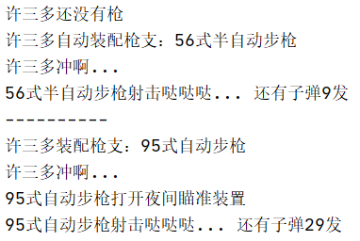
思考：从上图运行结果可以看出新式武器每次射击和老式武器一样每次发射一发子弹，如何改写代码实现新式武器每次射击，射发五发子弹？如何增加新的武器功能？在上述代码基础上进行改写尝试，设计自己的武器系列和功能。

五、学时数：8学时

六、成绩评定标准
1. 实验过程与结果记录，实验结果分析应实事求是按照实验过程的具体操作、实验观察的现象以及记录的数据或图像撰写，对实验结果进行适当的分析。
2. 按百分制给分。实验成绩等级分为（90－100分）优，（80－89分）良，(70-79分)中，（60－69分）及格，（59分及以下）不及格。成绩标准如下：
（1）优秀(90～100)
① Gun、G95、Soldier 类设计完整，封装合理，继承与方法重写体现清晰，功能运行正确；
② 主程序逻辑清楚，能正确模拟“装备武器—冲锋—射击”流程，输出结果符合预期；
③ 代码结构规范，命名、注释较合理，能处理典型异常场景（如无子弹、未配枪等）；
④ 实验报告完整，能解释封装、继承、多态在本实验中的体现，并有改进或拓展思路。
（2）良(80～89)
① 类与方法基本齐全，继承与重写实现正确，整体功能可运行且结果正确；
② 程序结构较清晰，但在规范性、细节处理或拓展性方面略有不足；
③ 实验报告较完整，能说明实现思路并做出较合理分析。
（3）中(70～79)
① 能完成主要功能，但类的封装不够合理，属性或方法设计有缺漏；
② 运行结果基本正确，但存在输出混乱、逻辑不严谨或重写体现不明显等问题；
③ 在教师提示下能修复部分问题，实验报告有记录但分析偏浅。
（4）及格(60～69)
① 仅完成部分功能（如类不完整、流程不完整、重写实现不正确等），但能体现面向对象基本思路；
② 程序可运行但稳定性较差，结果偶有错误或依赖较多提示才能完成；
③ 实验报告基本符合要求，但记录不细致、分析较简单。
（5）不及格(59分及以下)
① 未按要求完成实验任务，核心类设计缺失或程序无法运行；
② 继承、重写等关键点实现错误，无法正确模拟任务流程；
③ 实验报告不完整或缺失，过程记录不清楚，缺少分析与总结。

实验项目三 词云展示2022年政府工作报告关键词

一、实验目的
1、通过该案例的训练，熟悉Python中读取文本、字典的用法，掌握jieba、wordcloud模块中常用函数和参数的应用场景，培养实际动手能力和解决问题的能力。
2、认真学习《2022年政府工作报告》，深入了解国家重大事件和国家发展总体目标和方向，精准把握2022年经济社会发展总体要求、政策取向和九方面工作任务，以学促思、以学促用，不断加强对经济社会发展中重大理论和实践问题的思考和研究，立足信息处各项工作实际，扎实推动党中央、国务院各项决策部署落地见效。

二、实验环境及配置要求
1.硬件环境：
（1）CPU：i5
（2）内存：4G
（3）硬盘：80G
2.软件环境：
（1）操作系统：Windows 10
（2）软件IDE：PyCharm或者Jupter Notebook

三、实验要求
1.正确读取给定的文本
2.正确使用jieba、wordcloud模块。
3.正确使用函数调用和图片输出。

四、实验内容
（1）通过open()函数打开《2022年政府工作报告.txt》并使用read()方法读取文件中的文本内容。
（2）通过jieba模块的lcut()函数对读取的中文文本进行精确模式分词。
（3）创建空字典，用于存放关键词word和出现的次数count。
（4）遍历分词列表，通过get()函数获取所有键（关键词）和键对应的值（关键词出现次数）存放到字典中。
（5）对字典按value值(出现次数)进行降序排序，代码如下：
items=list(counts.items()) #将字典转换为列表
items.sort(key=lambda x:x[1]，reverse=True) #按出现次数降序排序
（1）创建词云对象WordCloud()。
（2）配置词云参数，设置词云对样式。
（3）使用generate_from_frequencies()函数按关键词出现次数的频率生成词云图。
（4）将生成的词云图通过to_file()函数保存到文件。
代码如下：
import jieba
from wordcloud import * #同时使用jieba和wordcloud模块，不能都用这一种方式导入
txt=open("2022年政府工作报告.txt"，'r'，encoding = 'UTF-8').read()
words=jieba.lcut(txt) #精确模式分词，重点1
counts={} #创建字典，存放关键词word和出现的次数count
for word in words:
if len(word)==1: #排除一个字的
continue
else:
counts[word]=counts.get(word，0)+1 #获取所有键（关键词）和键对应的值（关键词出现次数）
items=list(counts.items()) #将字典转换为列表
items.sort(key=lambda x:x[1]，reverse=True) #重点3
# 词云分析
#mask = numpy.array(Image.open('背景.jpg')) # 定义词频背景
# 设置词云相关参数
wc = WordCloud(
font_path='Songti.ttc'， # 设置字体（这里选择“仿宋”）
background_color='white'， # 背景颜色
max_words=30， # 显示排名前30的词
max_font_size=150， # 最大字号
)
wc.generate_from_frequencies(counts)
wc.to_file('词云.jpg')

代码执行结果如图所示。


五、学时数：2学时

六、成绩评定标准
1. 实验过程与结果记录，实验结果分析应实事求是按照实验过程的具体操作、实验观察的现象以及记录的数据或图像撰写，对实验结果进行适当的分析。
2. 按百分制给分。实验成绩等级分为（90－100分）优，（80－89分）良，(70-79分)中，（60－69分）及格，（59分及以下）不及格。成绩标准如下：
（1）优秀(90～100)
① 能正确读取文本并完成分词、词频统计与排序，关键词统计过程清晰且结果合理；
② 词云生成成功，参数设置恰当，中文字体显示正常，图片输出正确；
③ 代码结构清晰，可读性好，能解释关键步骤（去除无意义词、词频构建、生成方式等）；
④ 实验报告完整，能对词云结果进行简要解读并总结实现要点。
（2）良(80～89)
① 能完成主要流程，词频统计与词云生成基本正确，但在参数设置或结果呈现上有小问题；
② 中文显示基本正常，图片可输出，但美观性或可解释性略弱；
③ 实验报告较完整，分析较到位。
（3）中(70～79)
① 程序能运行并生成结果，但统计或排序环节存在瑕疵，词云效果一般；
② 中文显示或输出细节存在问题，需要提示才能修正；
③ 实验报告有记录，但分析偏浅。
（4）及格(60～69)
① 仅完成部分功能（如能分词但统计不准确，或能生成词云但配置不当）；
② 输出结果不稳定，中文字体设置存在明显问题或图像不符合要求；
③ 实验报告基本符合要求，但过程记录不完整、分析较简单。
（5）不及格(59分及以下)
① 未按要求完成实验任务，程序无法生成有效词云或统计逻辑明显错误；
② 结果缺失或与要求不符，无法输出图片；
③ 实验报告不完整或缺失，过程记录不清楚，缺少分析与总结。

实验项目四 爬取酷狗音乐TOP500歌曲信息，并存储到文本文件里

一、实验目的
1. 通过该案例的训练，掌握Python的Request请求，并根据返回的Response响应，选取合适的模块进行数据解析，培养实际动手能力和解决问题的能力。
2. 通过歌曲信息的存储，掌握csv文件的操作方法。

二、实验环境及配置要求
1.硬件环境：
（1）CPU：i5
（2）内存：4G
（3）硬盘：80G
2.软件环境：
（1）操作系统：Windows 10
（2）软件IDE：PyCharm或者Jupter Notebook

三、实验要求
1．分析地址链接，找到链接规律，得到所有的歌曲TOP500的页面。
2. 爬取所有页面数据，得到歌曲信息。
3. 将歌曲信息存储到csv文件中。

四、实验内容

- 分析给出的链接可知，/home/1-8888.html中的“1”代表页数，每一个页面为22首歌曲，因此，爬取TOP500的话，最后一页的数字应该为“23”，使用for循环将23个页面地址的链接存储到列表中，代码如下：
li=[]
for i in range(1,24):
s='https://www.kugou.com/yy/rank/home/'+str(i)+'-8888.html?from=rank'
print(s)
li.append(s)
- 酷狗音乐网站支持requests数据获取和selenium数据获取，requests的运行速度要大于selenium，此处使用requests，可以写出其爬取函数，代码如下所示：
#导入requests模块
import requests
#定义浏览器头
header = {
'User-Agent': 'Mozilla/5.0 (Windows NT 10.0; Win64; x64) AppleWebKit/537.36'
' (KHTML, like Gecko) Chrome/109.0.0.0 Safari/537.36'
}
def getHTML(url):
header = {
'User-Agent': 'Mozilla/5.0 (Windows NT 10.0; Win64; x64) AppleWebKit/537.36'
' (KHTML, like Gecko) Chrome/109.0.0.0 Safari/537.36'
}
res = requests.get(url, headers=header)
res.encoding='utf-8'
return res.text
- 得到网页的HTML信息后，可以使用BeautifulSoup模块，也可以使用正则表达式模块来解析获取所需要的歌曲信息。此处使用BeautifulSoup模块解析。解析前，需对HTML源文件进行分析，网页HTML的源文件如图所示。
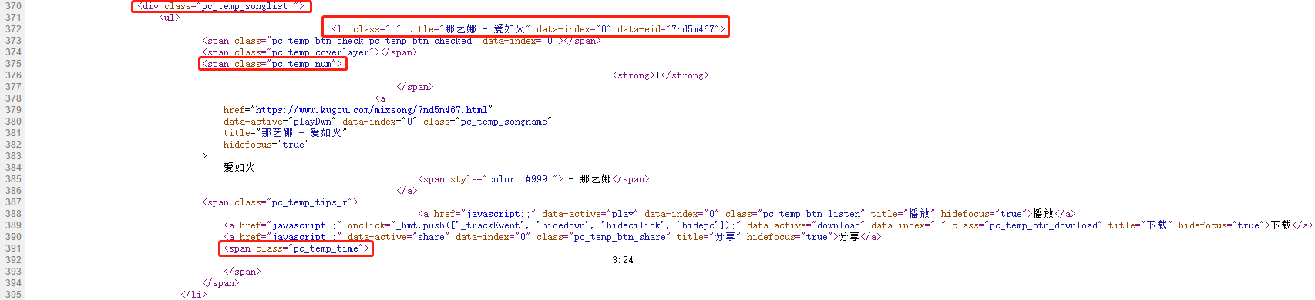
从源代码信息可知，每一页的歌曲榜单信息都存储于class为pc_temp_songlist的div标签里，每一首的歌曲名称和演唱者信息存储在li标签里，歌曲排名存储于class名称为pc_temp_num的span标签的文本里，歌曲长度存储在class名称为pc_temp_time的span标签的文本里。有了这些信息，就可以编写出如下所示的代码。
import bs4
def getSongInfo(s):
pageSongs=[]
soup=bs4.BeautifulSoup(s,'html.parser')
#得到pc_temp_songlist的div
tagDiv=soup.find("div",attrs={"class":"pc_temp_songlist"})
tagLi=tagDiv.find_all("li")
for f in tagLi:
liInfo=[]
songTitle = f["title"] # 得到歌曲名称
liTemp=songTitle.split("-")
singer=liTemp[0].strip() #得到歌唱家
songName=liTemp[1].strip() #得到歌曲名称
# 得到排名
rank = f.find("span",attrs={"class":"pc_temp_num"}).text.strip()
songTime = f.find("span", attrs={"class": "pc_temp_time"}).text.strip() #得到歌曲长度
liInfo.append(rank)
liInfo.append(songName)
liInfo.append(singer)
liInfo.append(songTime)
pageSongs.append(liInfo)
return pageSongs

注意：songTitle里包含了歌曲名称和歌唱家的信息，需要使用split函数将其分隔开，strip函数可以去掉字符串的前后空格。
- csv文件是一种纯文本格式的文件，其最大的特点可以共用于各个计算机平台，在计算机领域有着广泛的应用。得到歌曲信息后，可以使用with open方法对将信息存储于csv文件中。其核心代码如下内容如下：
# 打开文件
with open("songTop500.csv", "w",encoding="utf-8") as f:
#写入标题文件
f.write("排名"+" "+"歌曲名称"+" "+"演唱者"+" "+"歌曲长度"+"\n")
for i in range(len(li)):
liGet = getSongInfo(getHTML(li[i]))
for song in liGet:
#写入每一个歌曲信息
f.write(song[0] + " " + song[1] + " " + song[2] + " " + song[3])
f.write("\n")
5. 【编码】完整代码如下：
#第7章/ch7-9.py
import requests
#导入BeautifulSoup库
import bs4

#得到歌曲信息
def getSongInfo(s):
pageSongs=[]
soup=bs4.BeautifulSoup(s,'html.parser')
#得到pc_temp_songlist的div
tagDiv=soup.find("div",attrs={"class":"pc_temp_songlist"})
tagLi=tagDiv.find_all("li")
for f in tagLi:
liInfo=[]
songTitle = f["title"] # 得到歌曲名称
liTemp=songTitle.split("-")
singer=liTemp[0].strip() #得到歌唱家
songName=liTemp[1].strip() #得到歌曲名称
rank = f.find("span",attrs={"class":"pc_temp_num"}).text.strip() # 得到排名
songTime = f.find("span", attrs={"class": "pc_temp_time"}).text.strip() #得到歌曲长度
liInfo.append(rank)
liInfo.append(songName)
liInfo.append(singer)
liInfo.append(songTime)
pageSongs.append(liInfo)
return pageSongs

header = {
'User-Agent': 'Mozilla/5.0 (Windows NT 10.0; Win64; x64) AppleWebKit/537.36'
' (KHTML, like Gecko) Chrome/109.0.0.0 Safari/537.36'
}
#通过链接得到HTML文档
def getHTML(url):
header = {
'User-Agent': 'Mozilla/5.0 (Windows NT 10.0; Win64; x64) AppleWebKit/537.36'
' (KHTML, like Gecko) Chrome/109.0.0.0 Safari/537.36'
}
res = requests.get(url, headers=header)
res.encoding='utf-8'
return res.text

#得到所有页面链接
li=[]
for i in range(1,24):
s='https://www.kugou.com/yy/rank/home/'+str(i)+'-8888.html?from=rank'
li.append(s)

#将得到的歌曲信息存储到songTop500.csv文件
with open("songTop500.csv", "w",encoding="utf-8") as f:
f.write("排名"+" "+"歌曲名称"+" "+"演唱者"+" "+"歌曲长度"+"\n")
for i in range(len(li)):
liGet = getSongInfo(getHTML(li[i]))
for song in liGet:
f.write(song[0] + " " + song[1] + " " + song[2] + " " + song[3])
f.write("\n") #写入换行符
运行上述代码后，在程序文件夹内生成songTop500.csv文件，使用记事本将其打开，可以得到如图所示内容。
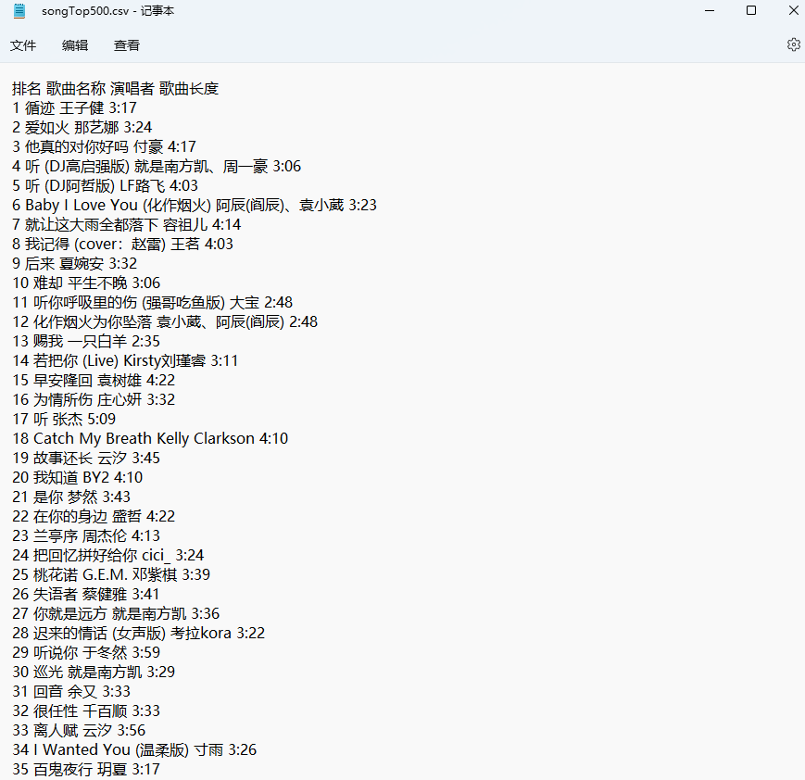

五、学时数：8学时

六、成绩评定标准
1. 实验过程与结果记录，实验结果分析应实事求是按照实验过程的具体操作、实验观察的现象以及记录的数据或图像撰写，对实验结果进行适当的分析。
2. 按百分制给分。实验成绩等级分为（90－100分）优，（80－89分）良，(70-79分)中，（60－69分）及格，（59分及以下）不及格。成绩标准如下：
（1）优秀(90～100)
① 能正确分析分页规律，批量爬取 TOP500 所需页面，数据提取字段完整且准确；
② 解析方法正确（如 BeautifulSoup/正则等），能稳定获取排名、歌曲名、歌手、时长等信息；
③ 能将数据按要求保存到文件（如 csv/文本），格式规范，具备基本异常处理思路；
④ 实验报告完整，能说明实现流程与关键技术点，并对结果进行合理分析。
（2）良(80～89)
① 能完成主要爬取与解析流程，绝大多数数据正确，偶有少量缺失或格式小问题；
② 能保存到文件，整体可用，但稳定性或规范性略弱；
③ 实验报告较完整，分析较到位。
（3）中(70～79)
① 能爬取到部分页面或部分字段正确，解析结果存在一定缺失；
② 保存功能不完善或文件格式不规范，需要提示才能修正；
③ 实验报告有记录，但分析较浅。
（4）及格(60～69)
① 仅完成部分功能（如只完成请求获取但解析不完整，或只完成解析但保存不稳定）；
② 程序可运行但正确性与稳定性较差，结果与要求差距较大；
③ 实验报告基本符合要求，但过程记录不完整、分析简单。
（5）不及格(59分及以下)
① 未按要求完成实验任务，无法获得有效数据或解析逻辑明显错误；
② 无法正确保存数据到文件，或结果与要求不符；
③ 实验报告不完整或缺失，过程记录不清楚，缺少分析与总结。。

实验项目五 清洗和预处理学生食堂消费数据

一、实验目的
1. 通过该案例的训练，进一步熟悉Pandas 读取Excel文件的方法。
2. 全面掌握Python程序与Pandas数据清洗和数据预处理方法，培养大数据处理的初步能力。

二、实验环境及配置要求
1.硬件环境：
（1）CPU：i5
（2）内存：4G
（3）硬盘：80G
2.软件环境：
（1）操作系统：Windows 10
（2）软件IDE：PyCharm或者Jupter Notebook

三、实验要求
1．运用Pandas的文件载入方法读取data-pd04.xlsx文件，获取数据表中的空值、缺失值和重复信息，并对空值、缺失值和重复信息进行相应处理，显示经过清洗和预处理后的数据。
2. 同时运用数据提取和数据分组聚合方法，对学生一个月的消费金额进行统计和显示。

四、实验内容

1．打开Excel文件，并显示文件内容，Excel文件内容如图8-6所示。
import pandas as pd #导入Pandas模块，并重命名为pd
import numpy as np #导入numpy模块，并重命名为np

dat=pd.read_excel("D:/Excercise/JupyterNoteBook/datasets/data-pd04.xlsx",converters={'学工号':str})
dat

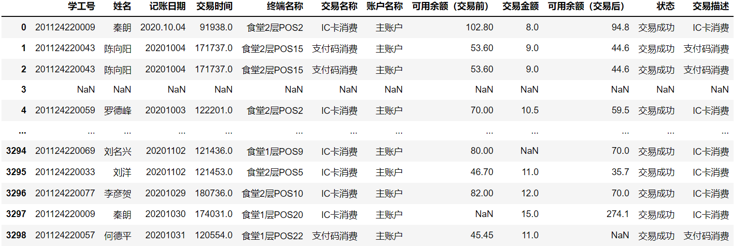
图8-6 data-pd04.xlsx数据内容
- 编写代码，对学生食堂消费信息进行数据清洗和预处理。
#初步获取信息记录的条数
record_num= len(dat)
print("原始数据条数:\n",record_num,"\n")

#提取有效的列
dat=dat.loc[:,['学工号','姓名','交易时间','可用余额（交易前）','交易金额','可用余额（交易后）']]
print(dat)

#查看有空值/缺失值的列总数
print("有空值/缺失值的列总数:\n",dat.isnull().any(axis=0).sum(),"\n")

#查看全行为空值/缺失值的行总数：
print("全行为空值/缺失值的行总数:\n",dat.isnull().all(axis=1).sum(),"\n")

#查看各列空值/缺失值的情况，True表示有空值,False表示无空值
print("第一次查看有空值的列信息:\n",dat.isnull().any(axis=0),"\n")

#删除全行为空值/缺失值的行，并查看信息条数
dat.dropna(axis=0,how='all',inplace=True)
print('删除全行为空值/缺失值的行后信息条数：\n',len(dat),'\n')

#再次查看各列空值/缺失值的情况
print("第二次查看有空值/缺失值的列信息:\n",dat.isnull().any(axis=0),"\n")

#空值处理，用0填充
dat[['可用余额（交易前）','交易金额','可用余额（交易后）']]=dat[['可用余额（交易前）','交易金额','可用余额（交易后）']].fillna(value=1)
dat.head()

#第三次查看各列空值/缺失值的情况
print("第三次查看有空值/缺失值的列信息:\n",dat.isnull().any(axis=0),"\n")

#去重处理，并查看当前记录数据条数
dat = dat.drop_duplicates().reset_index().drop('index',axis=1)
print("去重后信息条数:\n",len(dat),"\n")

#分组与聚合,并查看数据表前5名学生的一个月在该食堂的消费情况
dat1=df.groupby(['学工号','姓名'])['交易金额'].sum()
print("查看一个月学生在该食堂的交易数额:\n",dat1.head(),"\n")

#查看当前整理好数据表信息
print("清洗/预处理的信息表:\n")
dat.head()
代码执行结果如下：
原始数据条数:
3289

有空值/缺失值的列总数:
0

全行为空值/缺失值的行总数:
0

第一次查看有空值的列信息:
学工号 False
姓名 False
交易时间 False
可用余额（交易前） False
交易金额 False
可用余额（交易后） False
dtype: bool

删除全行为空值/缺失值的行后信息条数：
3289

第二次查看有空值/缺失值的列信息:
学工号 False
姓名 False
交易时间 False
可用余额（交易前） False
交易金额 False
可用余额（交易后） False
dtype: bool

第三次查看有空值/缺失值的列信息:
学工号 False
姓名 False
交易时间 False
可用余额（交易前） False
交易金额 False
可用余额（交易后） False
dtype: bool

去重后信息条数:
3289

查看一个月学生在该食堂的交易数额:
学工号 姓名
201124220001 涂源润 21.5
201124220006 刘爽宇 14.0
201124220008 孙萌萌 19.0
201124220009 秦朗 77.0
201124220014 郑沛琦 30.0
Name: 交易金额, dtype: float64
经过数据处理后，前五位同学的消费信息如图所示。
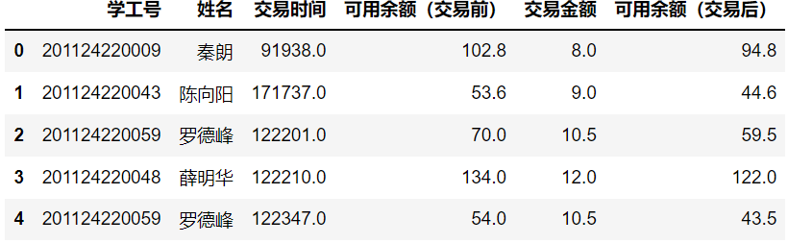

五、学时数：2学时

六、成绩评定标准
1. 实验过程与结果记录，实验结果分析应实事求是按照实验过程的具体操作、实验观察的现象以及记录的数据或图像撰写，对实验结果进行适当的分析。
2. 按百分制给分。实验成绩等级分为（90－100分）优，（80－89分）良，(70-79分)中，（60－69分）及格，（59分及以下）不及格。成绩标准如下：
（1）优秀(90～100)
① 能正确读取 Excel 数据，按要求完成缺失值、空值、重复值等处理，清洗结果正确；
② 能正确进行字段提取、分组与聚合统计，输出结果清晰，步骤完整且可复现；
③ 代码结构规范，关键步骤解释清楚，能对清洗策略的合理性作出说明；
④ 实验报告完整，过程记录清晰，结果分析到位，有总结与体会。
（2）良(80～89)
① 清洗与预处理流程基本正确，结果可靠，但在细节处理或规范性上有小问题；
② 分组统计能完成，输出基本清晰，但解释不够充分；
③ 实验报告较完整，分析较到位。
（3）中(70～79)
① 能完成主要清洗任务，但对某些异常情况处理不够严谨，结果存在少量瑕疵；
② 统计汇总功能基本可用，但步骤不完整或输出不够清晰；
③ 实验报告有记录，但分析较浅。
（4）及格(60～69)
① 仅完成部分清洗或预处理步骤，结果正确性一般，需要提示才能完善；
② 分组统计或输出不完整，代码可运行但稳定性较差；
③ 实验报告基本符合要求，但过程记录不完整、分析简单。
（5）不及格(59分及以下)
① 未按要求完成实验任务，数据读取或清洗逻辑明显错误，无法得到有效结果；
② 统计汇总无法正确实现，输出结果与要求不符；
③ 实验报告不完整或缺失，过程记录不清楚，缺少分析与总结。

实验项目六 学生食堂消费数据可视化

一、实验目的
通过该案例的训练，进一步熟悉Pandas 读取csv文件的方法，全面掌握Python程序与Pandas数据预处理、Matplotlib、Seaborn绘图的技术，培养大数据预处理和可视化分析的能力。

二、实验环境及配置要求
1.硬件环境：
（1）CPU：i5
（2）内存：4G
（3）硬盘：80G
2.软件环境：
（1）操作系统：Windows 10
（2）软件IDE：PyCharm或者Jupter Notebook
- 实验要求
1、能够运用Pandas的文件载入方法读取‘食堂消费数据.csv’文件，接下来能够对获取后的数据按照终端名称出现的次数进行分类汇总频数并将频数和对应的终端名称数据提取出来并按照频数值的大小排序后单独存放，再利用这个数据绘制饼图说明这些学生在哪个地方消费较多；
2、然后能够按照学生姓名对交易金额汇总求和，计算出每个学生这216天在食堂的总交易金额并绘制每个学生在食堂消费总金额的分布图说明学生消费总金额的分布情况；
3、最后按照记账日期汇总每一天的交易总金额，并按照时间先后顺序绘制折线图，说明每一天消费的变化趋势情况。

四、实验内容
1）打开‘食堂消费数据.csv’文件，并显示信息内容。
import pandas as pd
data=pd.read_csv("C:\\Users\\-\\Desktop\\食堂消费数据.csv",encoding='gbk')
print(data)
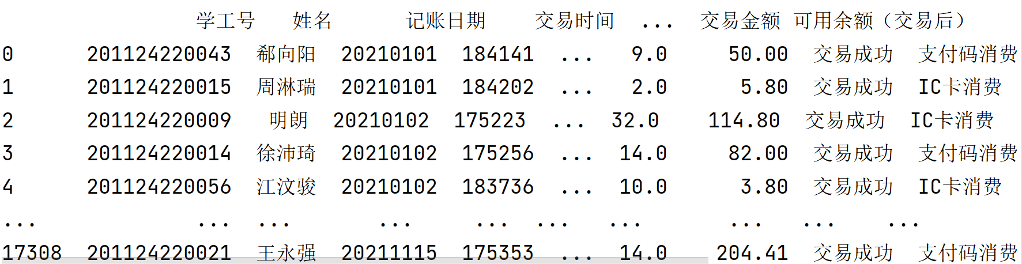
（2）编写代码，按照终端名称出现的次数进行分类汇总频数并将频数和对应的终端名称数据提取出来并按照频数值的大小排序后用place单独存放，并利用这个数据绘制饼图说明这些学生在哪个地方消费较多
import matplotlib.pyplot as plt
import seaborn as sns
place=data.groupby(['终端名称'],as_index=False)['终端名称'].agg({'cnt':'count'}).sort_values(by='cnt')
print(place)
plt.figure(figsize=(12,8)) #图形宽12英寸，高8英寸
plt.rcParams['font.sans-serif']='SimHei' #设置中文显示，正常显示中文标签
plt.rcParams['axes.unicode_minus']=False#正常显示负号
plt.pie(place.iloc[:,1],labels=place.iloc[:,0])
plt.show()
运行结果如图所示。
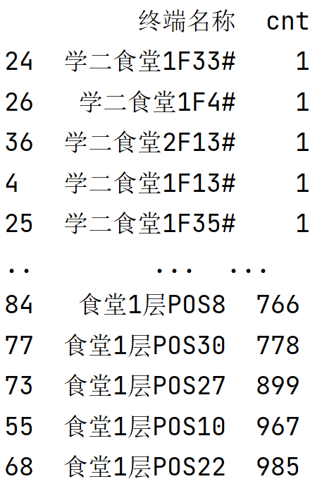
图9-25 place数据信息
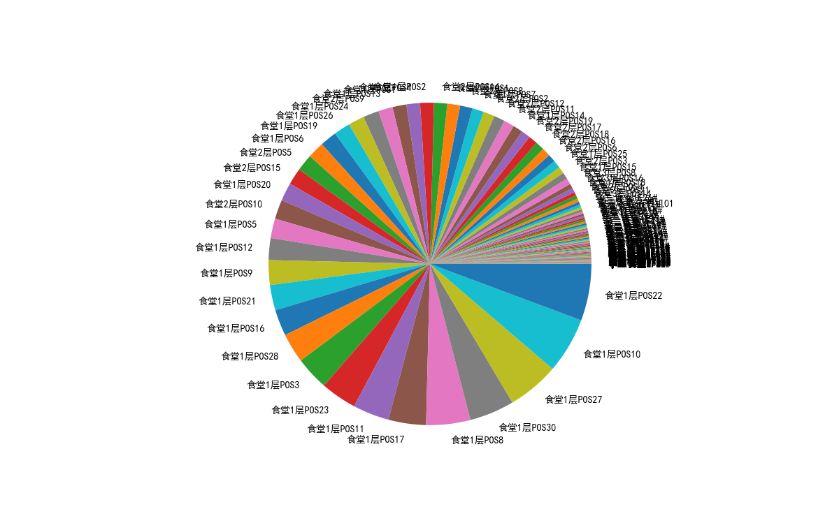
从饼图可以看到，这些学生的消费主要在学一食堂1层，有极少数的在食堂2层，其中食堂1层的pos22窗口、食堂1层的10窗口、食堂1层的27窗口消费次数最多。
- 编写代码，按照学生姓名对交易金额汇总求和，计算出每个学生这216天在食堂的总交易金额并绘制每个学生在食堂消费总金额的分布图说明学生消费总金额的分布情况。
money=data.groupby('姓名')['交易金额'].sum()
print(money)
plt.title('每个学生食堂消费总金额分布图')
sns.histplot(money)
plt.ylabel('交易总金额')
plt.show()
运行结果如图所示。
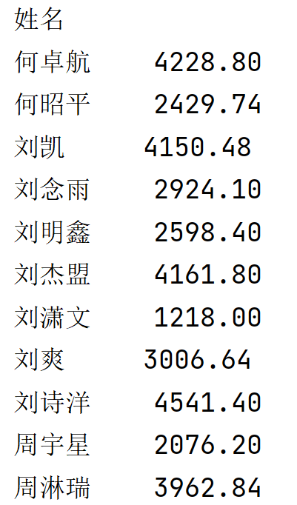
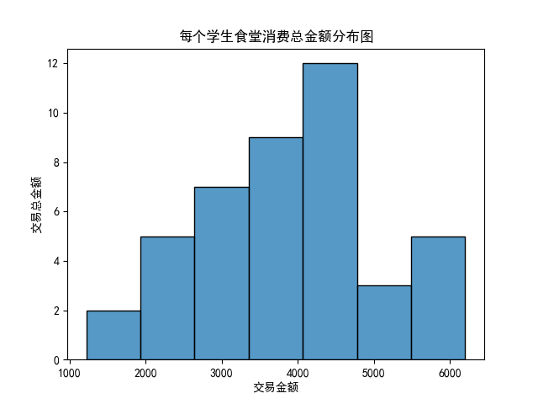
从直方图可以看到，这些学生的消费总金额只要集中在3500-4500之间，有极少数人的消费总金额低于2000，也有一小部分人消费金额高于5500。
（4）编写代码，按照记账日期汇总每一天的交易总金额，并按照时间先后顺序绘制折线图，说明每一天消费的变化趋势情况。
sum=data.groupby('记账日期')['交易金额'].sum()
print(sum)
plt.plot(range(216),sum)
plt.xticks(range(0,216,7))
plt.show()
运行结果如图所示。
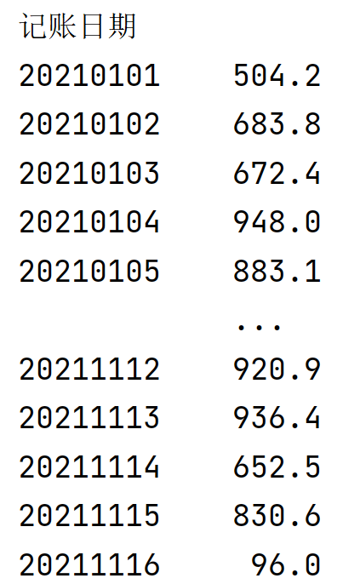
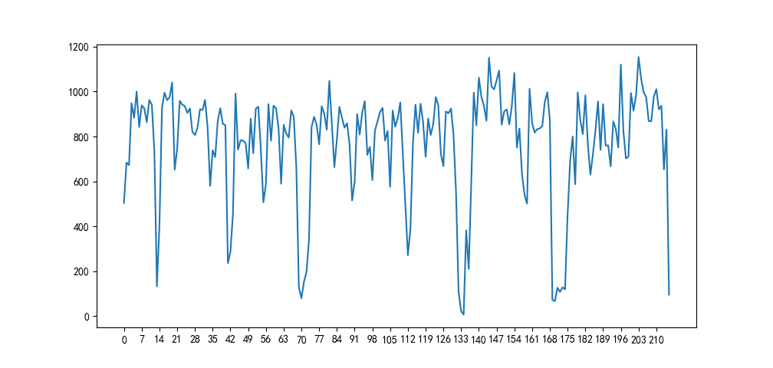
从时间序列折线图可以看到，这些学生在食堂的消费呈规律性变化，到周末或者国家法定假日或者寒暑假的时候总消费金额骤降至很低，在学校的五天消费随机均匀分布，波动幅度不大。

五、学时数：2学时

六、成绩评定标准
1. 实验过程与结果记录，实验结果分析应实事求是按照实验过程的具体操作、实验观察的现象以及记录的数据或图像撰写，对实验结果进行适当的分析。
2. 按百分制给分。实验成绩等级分为（90－100分）优，（80－89分）良，(70-79分)中，（60－69分）及格，（59分及以下）不及格。成绩标准如下：
（1）优秀(90～100)
① 能正确读取 csv 数据并完成所需统计：终端频数统计、学生消费汇总、每日消费汇总均正确；
② 饼图、分布图、折线图绘制完整，标题、坐标轴、标签等信息清晰，图表能正确表达含义；
③ 能对三类图表结果进行合理解读，体现数据可视化与分析思路；
④ 实验报告完整，过程记录清楚，结果分析到位，有总结与体会。
（2）良(80～89)
① 统计与绘图流程基本正确，图表可读性较好，但在细节标注或呈现效果上略有不足；
② 能进行基本结果解释，但分析深度一般；
③ 实验报告较完整，分析较到位。
（3）中(70～79)
① 能完成主要统计与绘图任务，但部分图表要素缺失（如标签不全、刻度不合理）或结果存在小瑕疵；
② 结果解释较简单，需要提示才能补充完善；
③ 实验报告有记录，但分析较浅。。
（4）及格(60～69)
① 仅完成部分图表或部分统计任务，图表表达不够清晰或正确性一般；
② 代码可运行但稳定性较差，结果与要求存在较大差距；
③ 实验报告基本符合要求，但过程记录不完整、分析简单。
（5）不及格(59分及以下)
① 未按要求完成实验任务，统计逻辑错误或无法生成有效图表；
② 图表缺失或与数据不匹配，无法体现可视化目标；
③ 实验报告不完整或缺失，过程记录不清楚，缺少分析与总结。

